Январь в цифрах

В январе 2017 года на Республиканской фондовой бирже «Тошкент» была проведена 21 торговая сессия.
Всего в истекшем месяце заключено 195 сделок купли-продажи 6,5 млн. шт. ценных бумаг 29 эмитентов.
Объем биржевых сделок с ценными бумагами в январе т.г. составил 10,7 млрд. сум.
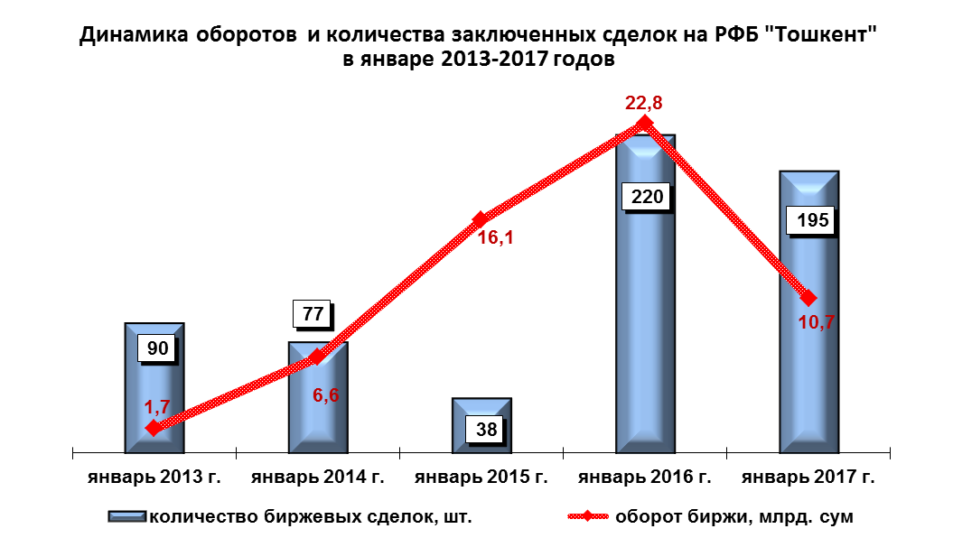

В отчетном периоде сделки с ценными бумагами заключались:
на рынке акций Единого программно-технического комплекса (ЕПТК) в секциях:
основная («Main Board») – 174 сделки на сумму 7,6 млрд. сум;
по сделкам для физических лиц без клиринга («NC Board») – 20 сделок на сумму 0,02 млрд. сум;
в действующей торговой системе биржи: в секции по реализации пакетов акций (блок-трейдинг)– 1 сделка на сумму 3,1 млрд. сум.
Самая крупная по объему сделка заключена 25 января в основной секции («Main Board»), в результате которой реализовано 145,0 тыс. штук акций АО "Farg'ona go'sht-sut savdo" на сумму 3,2 млрд. сум.
Средний размер объема биржевых сделок в январе составил 55,0 млн. сум.
Размер среднедневного объема сделок составил 510,9 млн. сум.
Средняя цена реализованной одной ценной бумаги составила 1655,3 сум.
Одним из показателей, характеризующих формирование спроса на ценные бумаги, является коэффициент отношения цены продажи ценных бумаг к их номинальной стоимости, т.е. показатель ликвидности.
В отчетном месяце около 40% от общего количества сделок с ценными бумагами было заключено по ценам, превышающим их номинальную стоимость. При этом наибольший показатель ликвидности в сфере агропромышленного комплекса – 4,40.
В целом среднеотраслевой коэффициент отношения цены продажи ценных бумаг к их номинальной стоимости в январе составил 2,13.

Отношение цены ценных бумаг к их номиналу
в разрезе отдельных отраслей, январь 2017 года
Агропромышленный комплекс | 4,40
Банковская сфера | 1,00
Лизинг | 1,21
Промышленность | 1,48
Страхование | 1,23
Строительство | 0,99
Прочие | 2,67

Анализ отраслевых показателей биржи по инвестиционной привлекательности показывает, что наибольшим спросом в истекшем месяце пользовались ценные бумаги лизинговых компаний – 28,7% и агропромышленных предприятий – 24,6%.

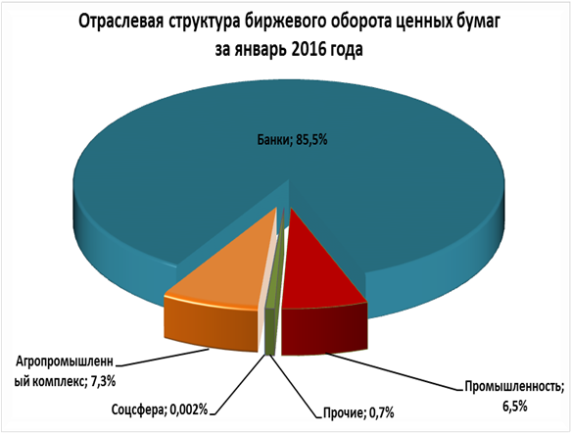 | 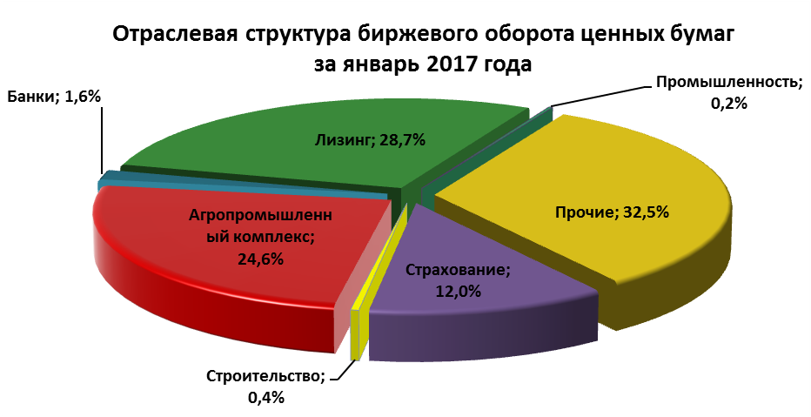
По категориям инвесторов наибольшая активность наблюдалась:
по сумме заключенных сделок у юридических лиц – 97,2% от общего объема заключенных сделок;
по количеству заключенных сделок у физических лиц – 65,1% от общего количества биржевых сделок.
Показатель среднего объема сделки (сумма сделок/количество сделок) в январе составил:
с юридическими лицами – 153,4 млн. сум;
с физическими лицами – 3,0 млн. сум.
В целом структура биржевого рынка по видам инвесторов, принимавших участие в торгах с ценными бумагами в январе выглядит следующим образом:
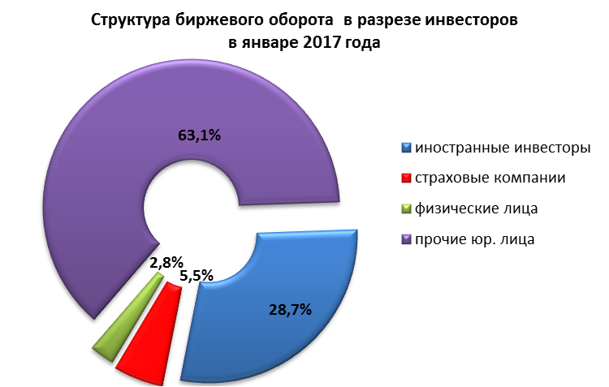

Активность брокерских контор в совершении сделок на фондовой бирже в истекшем месяце характеризуется следующими показателями.
Всего в биржевых торгах участвовало 18 брокерских контор.
Показатели десяти наиболее активных среди них по объему заключенных сделок на бирже, представлены в нижеследующей таблице.

Рейтинг брокерских контор, участвовавших на биржевых торгах

в январе 2017 года
Брокерские конторы | Количество сделок,  шт. | Общая сумма сделок, млн.сум | Уд. вес
ООО "FULL STOCK GROUP" (БК №453) | 8 | 9 365,6 | 43,6%
ООО "Portfolio Investments" (БК №454) | 51 | 4 694,0 | 21,9%
ООО "Ishonch LTD" (БК №444) | 110 | 3 505,0 | 16,3%
ОАО "Mulk-Sarmoya Brokerlik UYI" (БК №447) | 4 | 3 077,4 | 14,3%
ООО "ТашИнвестКом" (БК №439) | 17 | 175,5 | 0,82%
ООО "TAT REESTR" (БК №460) | 36 | 157,9 | 0,74%
ДП "Osiya Sarmoya Depo" (БК №446) | 66 | 122,6 | 0,6%
ООО "Birinchi Banklararo Depozitariy"(БК №450) | 30 | 101,8 | 0,5%
ООО "Universal Depozit" (БК №455) | 4 | 77,7 | 0,4%
ООО "Dalal Standard" (БК №382) | 2 | 70,1 | 0,3%
Удельный вес объема сделок, совершенных десятью наиболее активными брокерскими конторами в общем биржевом обороте составил 99,5%, а по количеству сделок – 84,1%.
Лидирующие позиции среди участвовавших в биржевых торгах в январе контор занимают:
по объему совершенных сделок с ценными бумагами:
- ООО "FULL STOCK GROUP" (БК №453);
- ООО "Portfolio Investments" (БК №454);
- ООО "Ishonch LTD" (БК №444);
по количеству совершенных сделок с ценными бумагами:
- ООО "Ishonch LTD" (БК №444) – 110 сделок;
- ДП "Osiya Sarmoya Depo" (БК №446) – 66 сделок;
- ООО "Portfolio Investments" (БК №454) – 51 сделка.

ТОП 10 эмитентов с наибольшим объемом торгов
за январь 2017 года

Наименование эмитента | Отрасль | Объем, млрд.сум
Farg'ona go'sht-sut savdo | Узулгуржисавдоинвест | 3,2
Qurilishmashlizing | Субъекты не вошедшие в структуры органов | 3,1
Qo''qon yog''-moy | АО "Узпахтаег" | 2,6
ALSKOM | Субъекты не вошедшие в структуры органов | 1,3
Marg''ilon Fayz savdo kompleksi | Юридические лица, учрежденные органами | 0,1
Kapitalbank | Банк | 0,1
O''zkimyopolimersavdo | Субъекты не вошедшие в структуры органов | 0,1
Zamon Plus Sarmoya | Субъекты не вошедшие в структуры органов | 0,1
Turonbank | Банк | 0,1
Qizilqumsement | Узкурилишматериаллар | 0,05

Обзор компаний, включенных в биржевой котировальный лист РФБ «Тошкент»

Одной из главных задач биржи является дальнейшее привлечение в биржевой котировальный лист наиболее финансово – устойчивых и ликвидных акционерных обществ республики.
На начало 2017 года в биржевом котировальном листе находилась 191 компания, при этом в течение января в котировальный лист включены 1 новые компании, а по 2 компаниям осуществлен делистинг, в результате чего по состоянию на 31.01.2017г. в биржевом котировальном листе находится 191 акционерное общество (по состоянию на 31.01.2016г. - 260 АО).

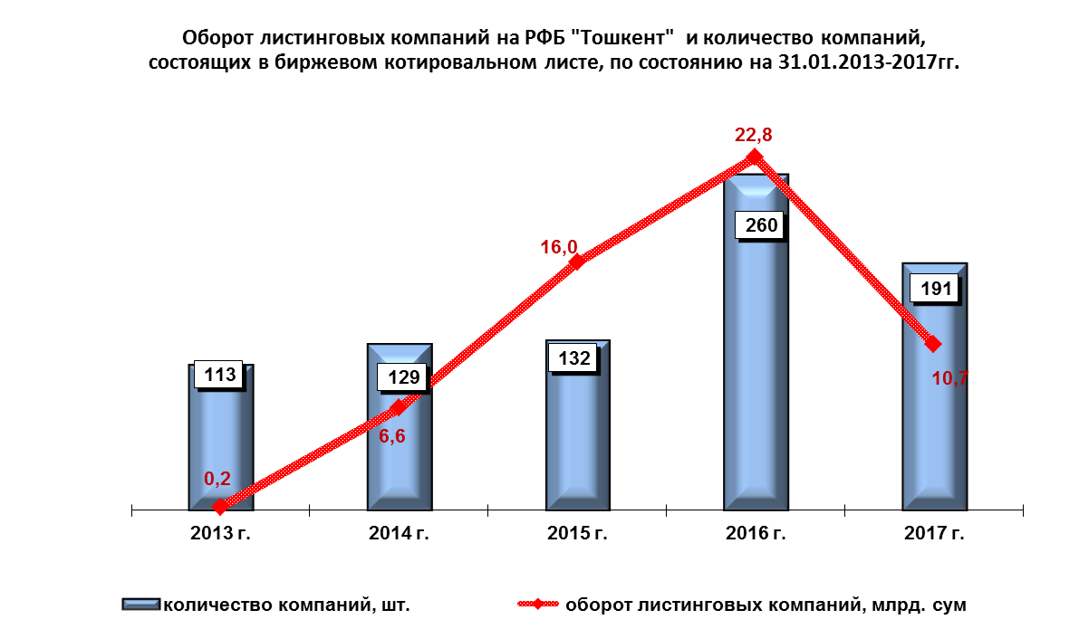

В разрезе категорий биржевого котировального листа количество акционерных обществ, отвечающих требованиям категории «А», составило 24 АО. 29 акционерных обществ соответствуют требованиям категории «В», 108 - категории «С» и 30 – категории «Р».
Таким образом, наибольшее количество акционерных обществ отвечает требованиям категории «С», то есть размер уставного фонда эмитента составляет более $400 тыс. в эквиваленте по курсу Центрального банка Республики Узбекистан на дату гос.регистрации, а итоги деятельности эмитента за последние два завершенных финансовых года демонстрируют положительный финансовый результат.
В числе листинговых компаний - коммерческие банки, страховые компании, предприятия нефтегазовой промышленности, производства строительных материалов, агропромышленного комплекса, энергетики, металлургии и др.

Отраслевая структура компаний, включенных в биржевой котировальный лист, по состоянию на 31.01.2017г.
№ | Отрасль | Количество АО | Доля АО
1 | НХК "Узбекнефтгаз" | 39 | 20,42%
2 | Субъекты не вошедшие в структуры органов гос.и хоз.управл-я | 25 | 13,09%
3 | Банки | 21 | 10,99%
4 | АО "Узпахтаег" | 15 | 7,85%
5 | ГАК "Узбекэнерго" | 13 | 6,81%
6 | ГАЖК "Узбекистон темир йуллари" | 8 | 4,19%
7 | АК "Дори-дармон" | 7 | 3,66%
8 | Юридические лица, учрежденные органами власти на местах | 7 | 3,66%
9 | (С) АО "Узагрокимехимоя" | 7 | 3,66%
10 | "Узвинпром-холдинг" | 6 | 3,14%
11 | АК "Узстройматериалы" | 6 | 3,14%
12 | АК "Узэлтехсаноат" | 5 | 2,62%
13 | АО "Узспиртсаноат" | 5 | 2,62%
14 | Ассоциация "Узулгуржисавдоинвест" | 5 | 2,62%
15 | ГАК "Узкимесаноат" | 4 | 2,09%
16 | АК "Узавтосаноат" | 2 | 1,05%
17 | АО "Узпахтасаноат" | 2 | 1,05%
18 | Министерство внешних экон-х связей,инвестиций и торговли РУз | 2 | 1,05%
19 | Минсельводхоз | 2 | 1,05%
20 | АК "Узмахсусмонтажкурилиш" | 1 | 0,52%
21 | Акционерно-лизинговая компания "Узсельхозмашлизинг" | 1 | 0,52%
22 | АО "Узметкомбинат" | 1 | 0,52%
23 | АО Алмалыкский ГМК | 1 | 0,52%
24 | Ассоциация "Агромашсервис" | 1 | 0,52%
25 | Мининфоком | 1 | 0,52%
26 | Гос. страхов. компании | 1 | 0,52%
27 | Госархитектстрой | 1 | 0,52%
28 | ИПАК "Шарк" РУз | 1 | 0,52%
29 | Узбекская республиканская товарно-сырьевая биржа | 1 | 0,52%
 | Всего | 191

